INFORMASI TEKNOLOGI
Teknologi Informasi (TI), atau dalam bahasa Inggris dikenal dengan istilah Information technology (IT) adalah istilah umum untuk teknologi apa pun yang membantu manusia dalam membuat, mengubah, menyimpan, mengomunikasikan dan/atau menyebarkan informasi. TI menyatukan komputasi dan komunikasi berkecepatan tinggi untuk data, suara, dan video. Contoh dari Teknologi Informasi bukan hanya berupa komputer pribadi, tetapi juga telepon, TV, peralatan rumah tangga elektronik, dan peranti genggam modern (misalnya ponsel).
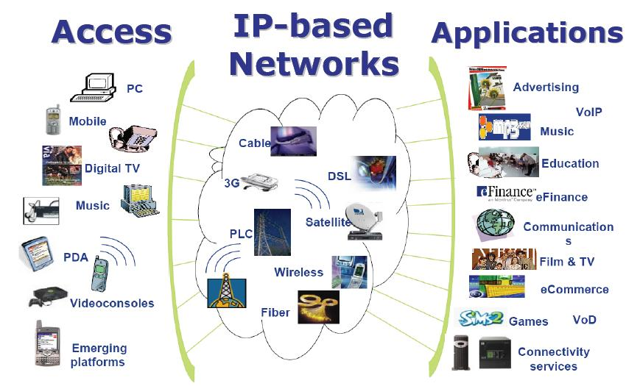
Proses komunikasi bertujuan untuk memindahkan informasi dari informan/sumber kepada penerima. Informasi harus berupa informasi yang siap cerna, agar informasi tersebut bisa dengan mudah diterima dan dipahami. Nah tugas inilah yang ditangani oleh alat teknologi informasi.
TUGAS ANDA
- Dari informasi di atas cari salah satu gambar atau alat (seperti gambar di atas), Anda uraikan dengan bahasa Indonesia yang sederhana sehingga masyarakat biasa dapat memahami informasi itu
- Masukkan pada kolom tugas

